Всероссийская олимпиада школьников является самым массовым интеллектуальным состязанием в Российской Федерации, проводимым в целях выявления и развития у обучающихся творческих способностей и интереса к научной (научно-исследовательской) деятельности, пропаганды научных знаний, отбора лиц, проявивших выдающиеся способности, в составы сборных команд Российской Федерации для участия в международных олимпиадах по общеобразовательным предметам.
Ежегодно в олимпиаде участвуют более 6,5 миллионов талантливых детей.
Диплом победителя и призёра заключительного этапа всероссийской олимпиады школьников считается престижной наградой, которая даёт право школьнику поступить в государственные вузы Российской Федерации без вступительных испытаний по профилю олимпиады. Право на льготу сохраняется в течение четырех лет.
Всероссийская олипиада включает четыре этапа:
1. Школьный этап;
2. Муниципальный этап;
3. Региональный этап;
4. Заключительный этап.
ОФИЦИАЛЬНЫЙ САЙТ всероссийской олимпиады школьников (ВсОШ) - https://vserosolimp.edsoo.ru/
Информационный сайт ВсОШ в Республике Карелия:
http://kiro-karelia.ru/activity/olimpiada/
Информационный сайт школьного этапа ВсОШ в Петрозаводском городском округе: https://cro.karelia.ru/obraz/ocenkakachestva/vseros_olim/
Школьный этап – первый, самый массовый из этапов всероссийской олимпиады школьников. Школьный этап олимпиады проводится по заданиям, разработанным для 5-11 классов (по русскому языку и математике - для 4-11 классов). Участниками школьного этапа могут стать обучающиеся, осваивающие основные образовательные программы начального общего, основного общего и среднего общего образования в организациях, осуществляющих образовательную деятельность, а также лица, осваивающие указанные образовательные программы в форме самообразования или семейного образования.

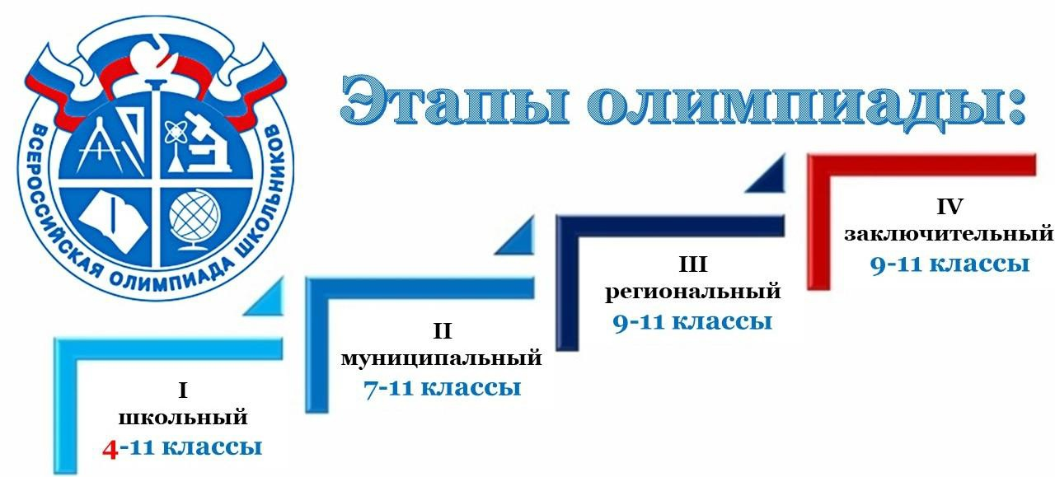

Документы ВОШ
- Приказ КСР АПГО о проведении школьного эатпа ВОШ 2024-2025.pdf (345 КБ)
- График проведения школьного этапа ВОШ 2024-2025.pdf (202 КБ)

